Frederiksværk, den 21. november 2022

Kære medlemmer, sponsorer og interesserede!

Der er et gammelt ord, der siger "Bedre sent end aldrig", men sygdom og ferie har været medvirkende til, at støtteforeningens brev først fremkommer på dette tidspunkt.

Den allerstørste tak siger vi til alle vore mange sponsorer, herunder en særlig tak til vor hovedsponsor Estrids Pleje.

Tak for tegning af annoncer, sponsorater og dejlige gaver til vor tombola i forbindelse med afholdelsen af "Mig til Dig Stafetten" den 2. oktober.

Også en tak til alle dem, der valgte at bruge deres søndag på at gå en tur og tilbringe et par hyggelige timer sammen med os, det varmer at vort opland tager del i livet på Arresødal Hospice.

En meget stor tak til borgmester og bestyrelsesmedlem i Arresødal Hospice Steffen Jensen og zumbaekspert Annie Michaelsen, der trods lidt modvind i starten, fik sat stafetten i gang med fuld musik og godt humør samt en næsten blå himmel.

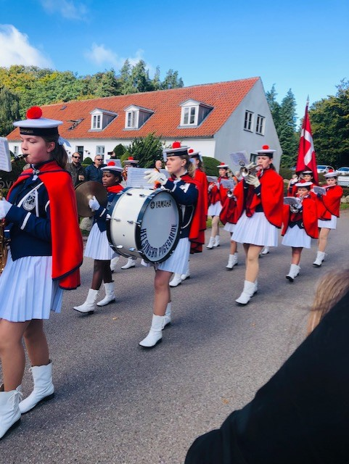

Da stafettens deltagere og Helsingør Pigegarde efter 5 km gåtur gennem Vinderød og Frederiksværk vendte tilbage til stafetpladsen overfor Arresødal Slot var kvartetten "Efter Skoletid" klar til at underholde.

"Sinatra Syndicate Kvintet" med Henrik Egholm som forsanger overtog efter 3 kvarter scenen. Smukke toner genlød over pladsen som en hyldest til 50erne og 60ernes udødelige Frank Sinatra sange. Musikken var ikke til at tage fejl af "My Way" og "New York-New York" lød, som det var ham selv der sang.

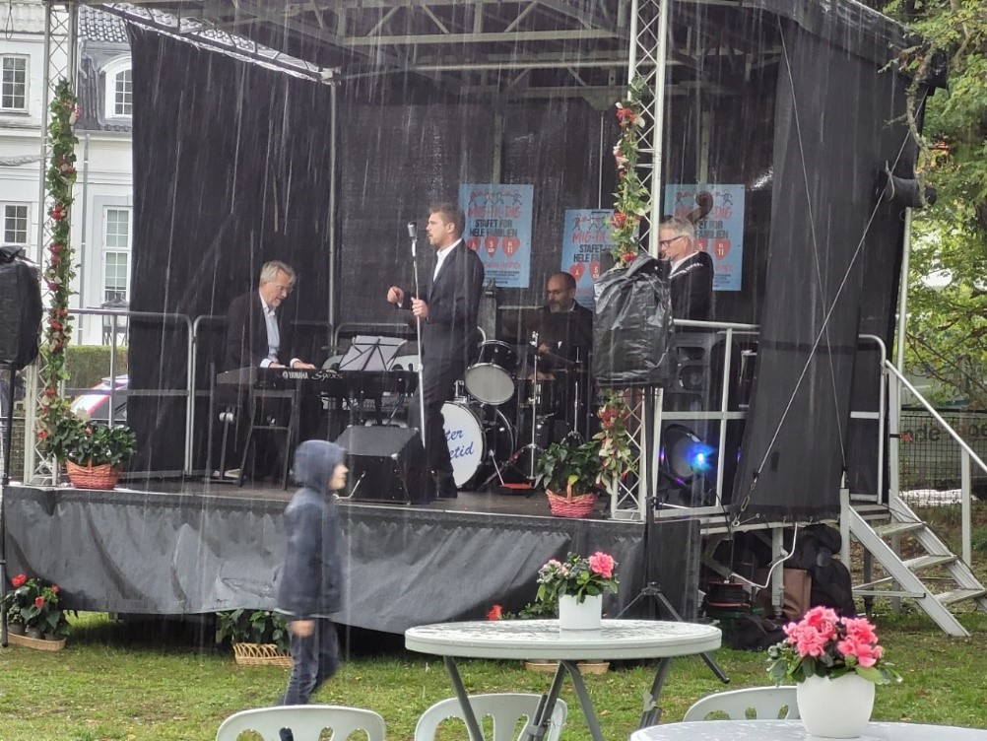

Men pludselig synes vejrguderne, at det var mere passende at "Singind in the Rain" kom på programmet. Et uvejr med voldsom regn brød ud og betød, at pladsen i løbet af få sekunder blev ryddet. Vi håber selvfølgelig, at vejret arter sig lidt bedre til næste år.

En kæmpestor tak til bestyrelsens formand Mo Olofsson, der har lagt et enormt stort arbejde i at fremskaffe de mange annoncer til stafettens program og i det hele taget få samlet alt materiale hertil. Derudover er der indhentning af gaver og hele arbejdet med i det hele taget at få stafetten gjort mulig med telte, musikscene og musik.

Til alle de frivillige, der gjorde det muligt at afholde stafetten, enten ved besøg hos alle vore sponsorer, bagning af kager, pasning af telte og meget mere, siger vi, "uden jer havde stafettens gennemførelse ikke været mulig", så tusinde, tusinde tak.

Det økonomiske overskud ved "Mig til Dig Stafet 2022" kan allerede nu opgøres til rundt regnet kr. 40.000, -.

En del af de gaver, som forretninger havde doneret til Stafettens tombola blev desværre ikke udtrukket. Derfor sælges de på facebook på vores "Mig til Dig Stafet" side (Mig til Dig stafet Auktioner i Facebook).

Mo Olafsson og Inge Jønssons tur rundt i Helsinge med blandt andet omdeling af brochurer og plakater fik en overmåde stor betydning for støtteforeningen. På turen mødte de et ægtepar på gågaden. De ville gerne høre om "Mig til Dig Stafet 2022", og det udviklede dig til, at vi også måtte fortælle om vores forening. De fortalte, at de var frivillige i "Det grønne Hus" i Helsinge, og det var jo et indspark til en længere snak.  Det viste sig, at "Det grønne Hus" netop har haft en medarbejder liggende på Arresødal Hospice, og på den måde havde de også oplevet stedet. Alt i alt har denne samtale udmøntet sig i,  at støtteforeningen har modtaget meddelelse om en helt fantastisk donation fra "Det grønne Hus".

Den dag hvor denne meddelelse om donationen kom blev en rigtig dejlig dag for støtteforeningen, selv om solen på ingen måde lod sig se, men nu ved vi trods alt, at den skinner alligevel. Vi er så overvældede af glæde, og den største tak til "Det grønne Hus" skal naturligvis også med i dette brev.

Tak fordi vi igen i år kan glæde beboerne på Arresødal Hospice såvel ude som inde med 3 store juletræer fra Slettebjerggård. Derudover vil støtteforeningen sætte små juletræer med lys uden for hver enkelt beboelse på hospice, ligesom der vil komme juledekorationer på hver enkelt stue.

På hospice forsøder sygeplejersker og frivillige fortsat tiden for patienterne og deres pårørende med dejlig musik og underholdning, pandekager med is og andet godt, ligesom der stadig males på sten og pyntes med de skønneste blomsterdekorationer, der synges fællessang med frivillige og hygges omkring kaffebordet, som regel med hjemmebagt kage.

At støtteforeningen modtager en meget stor støtte fra vort opland, fremgår meget klart af det ovenstående, MEN, MEN vi har brug for endnu mere støtte, og det er derfor blandt andet et stort ønske fra støtteforeningens side, at så mange som overhovedet muligt synes, at vort arbejde i foreningen kan gøre en forskel for både patienter, pårørende og de frivilligt på hospice og som følge deraf går ind og tegner et medlemskab i foreningen.

**Bliv medlem af støtteforeningen**

Hvis du ikke allerede er medlem, kan du blive medlem og derigennem støtte foreningens arbejde.

**Enkeltmedlemmer   kr. 200,- p.a.**

**Par medlemskan      kr. 300,- p.a.**

**Foreninger m.fl.        kr. 500,- pa.**

Indsæt på konto **Reg. nr. 3572-10084431** eller **Mobilepay 87652** (Husk at opgive navn og mailadresse)

**Gaver til foreningen**

**​**Støtteforeningen for Arresødal Hospice er godkendt af SKAT til at modtage gaver, som i henhold til ligningslovens § 8a er fradragsberettigede på giverens selvangivelse. Godkendelsen er opnået i kraft af foreningens medlemskab i Hospice Forum Danmark.

Som skatteyder kan man i 2022 få fradrag op til i alt 17.200 kr. for gaver til godkendte foreninger og institutioner, herunder Støtteforeningen for Arresødal Hospice. Der er ingen nedre beløbsgrænse, så man kan altså også få fradrag for små gavebeløb.  Ægtefæller har hvert sit fradrag årligt.

Gaver til Støtteforeningen for Arresødal Hospice kan indbetales til følgende bankkonto:

**Reg. nr. 2540 - Kontonr. 4394235216**

Kontoen administreres af Hospice Forum Danmark, som overfører gaverne til Støtteforeningen for Arresødal Hospices egen bankkonto.

Ved indbetaling af en gave, som man ønsker at få fratrukket på selvangivelsen, skal oplyses CPR nr., så Hospice Forum Danmark kan indberette til SKAT om giveren og det modtagne beløb.

Som tidligere nævnt i støtteforeningens nyhedsbreve, vil undertegnede meget gerne fra jer alle modtage ideer til eventuelle historier, der kunne fortælles i støtteforeningens regi, ideer til eventuelle events eller eventuelle tiltag til foreningens nærmere kontakt til vort opland.

Med venlig hilsen

STØTTEFORENINGEN FOR ARRESØDAL HOSPICE.

Inge-Lise Oster, Redaktør

Telf. 20 87 54 44